J Í D E L N Í L Í S T E K
Od 20.11. 2023 do 24.11. 2023

Pondělí Cereální kuličky s mlékem(1a,7/7), jablko, čaj Meduňka
Polévka drůbeží s barevnými písmenky(9/1a,3)
Pečené stripsy v trojobale(1a,3,7), brambory, kompot, sirup Višeň
Raženka(1ac), vaječná s koprem(3,7), sirup Višeň

Úterý Chléb Podhorák(1ab,7), cizrnová s paštikou(7),okurek, malinové mléko(7/7)
Polévka z vaječné jíšky(1a,3)
Kuře po mexicku(0), rýže, čaj Horké jablko
Slaný criossant(1a,3), čaj Horké jablko

Středa Rohlík(1ac), z ryb v tomatě(4,7), kedlubna, čaj Pomeranč&Ginkgo
Polévka zeleninová s jáhlovými vločkami(0)
Šoulet-hrách a kroupy(0), uzené maso, st.okurek,chléb(1abc), sirup Bezový květ
Cremabella zakysaná(7), hruška, sirup Bezový květ

Čtvrtek Chléb(1abc),budapešťská(7),rajčata, Cola cao(1a,6/7)
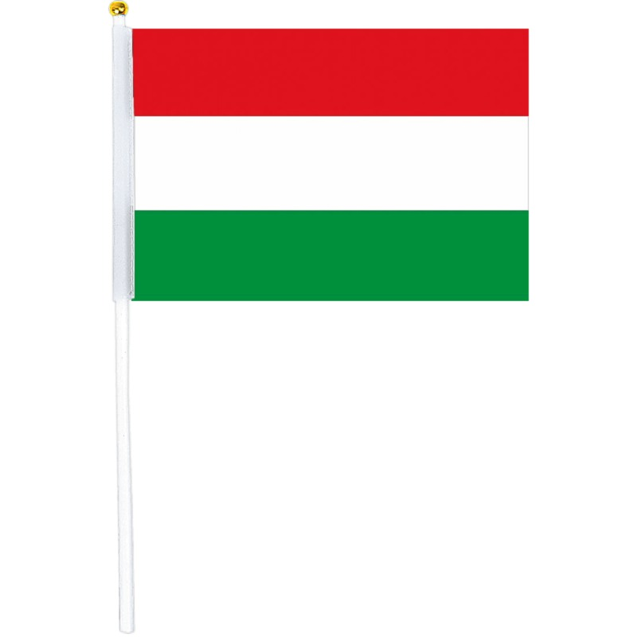
Polévka maďarská rybí s fridátovými nudlemi(0/1a,3,7)
Vepřový perkelt(1a), tarhoňa(1a), čaj Brusinková paseka
Kreméš-listové těsto s pudingem(1a,3,7), čaj Brusinková paseka

Pátek Toustový chl.(1ac),z Nivy a sýra(7), jablko, jahodové mléko(7/7)
Polévka zeleninová s červenou čočkou(0)
Krůtí prsa po poděbradsku(1a,7), knedlík(1a,3,7), sirup Multivitamín
Selský rohlík(1abcd,6,11), sýrová s rajčaty(7), sirup Multivitamín

Jídla obsahují alergeny uvedené v závorkách. Seznam alergenů viz příloha.

Změna jídelníčku vyhrazena Dobrou chuť
Tento týden Vám vaří Jiří Hoffmann

VÝDEJ DO ČISTÝCH JÍDLONOSIČŮ JEN 10:30-11:00!!!!
Veškeré vydávané jídlo je určeno k okamžité spotřebě!!!!

SEZNAM ALERGENNÍCH SLOŽEK

1. OBILOVINY OBSAHUJÍCÍ LEPEK- a)pšenice, b)žito, c)ječmen, d)oves,
e)špalda, f)kamut..nebo jejich hybridní odrůdy a výrobky z nich
2. KORÝŠI A VÝROBKY Z NICH

3. VEJCE A VÝROBKY Z NICH

4. RYBY A VÝROBKY Z NICH

5. PODZEMNICE OLEJNÁ(arašídy) A VÝROBKY Z NICH

6. SOJOVÉ BOBY A VÝROBKY Z NICH

7. MLÉKO A VÝROBKY Z NĚJ

8. SKOŘÁPKOVÉ PLODY (ořechy)- a)mandle, b)lískové ořechy, c)ořech, d)kešu,
e)pekanové ořechy, f)para ořechy, g)pistácie, h)makadamský ořech
9. CELER A VÝROBKY Z NĚJ

10. HOŘČICE A VÝROBKY Z NÍ

11. SEZAMOVÁ SEMENA A VÝROBKY Z NICH

12. OXID SIŘIČITÝ A SIŘIČITANY

13. VLČÍ BOB (lupina) A VÝROBKY Z NĚJ

14. MĚKKÝŠI A VÝROBKY Z NICH

